前 言

本制度属于运行类管理制度。
本制度由科技创新部提出并起草。
本制度由科技创新部负责解释。

工艺评审管理程序

1 范围

本文件规定了工艺评审的一般要求、评审内容、组织管理和评审程序。
本文件适用于民机生产。
本文件根据SR0015、CG0700-005和GLG1406的要求制定。

2 规范性引用文件

下列文件对于本文件的应用是必不可少的。凡是注日期或（和）版次的引用文件，仅注日期或（和）版次的版本适用于本文件。凡是不注日期或（和）版次的引用文件，其最新版本（包括所有的修改单）适用于本文件。

编号 | 名称 | 密级 | 文件类别 | 发布时间
GLC231008 | 质量记录管理程序 | 无 | 管理程序 | 无
GLC231007 | 技术文件的编写管理程序 | 无 | 无 | 无
CG0700-005 | 供应商工艺评审管理要求 | 公开 | 无 | 无
SR0015 | 飞机部件制 | 公开 | 无 | 无

 | 造工艺类方案编制和管理规定
GLG1406 | 制造工艺验证与改进管理规则 | 公开 | 管理规则 | 无
3 表格

3.1 规定表格

FM1406-03 工艺评审申请报告
FM1406-04 工艺评审报告
FM1406-04.1 工艺评审报告续页1
FM1406-04.2 工艺评审报告续页2

4 术语和定义

4.1 工艺评审
对工艺设计进行全面、系统性的审查并记录，将审查结果形成文件的过程。旨在评估产品的制造符合性、制造技术应用的合理性、制造过程的可检测性与经济性等。
4.2 技术负责人
文件编制单位负责相关技术工作的人员，如总工艺师、副总工艺师、技术副厂长等。
4.3 “四新”
采用新工艺、新技术、新材料、新设备等相关技术形式。

5 机构与职责

5.1 科技创新部负责组织制造总方案、工艺装备设计和标准工装的评审，负责“四新”目录的编制。
5.2 各生产厂及相关部门技术负责人负责组织本部门编制的主要装配工装技术条件、工艺布置图、装配协调方案、典型零件制造方案、关键件/重要件/关键工序（关键过程）的工艺规程、特殊过程工艺文件（如特殊过程典型工艺规程）、“四新”以及客户要求评审工艺文件的评审。
5.3 文件编制单位负责编制工艺评审申请报告（按需，详见6.3.4节）和工艺评审报告，制定措施并完善工艺文件，整理、保存评审记录。文件编制单位技术负责人负责审查工艺评审申请报告，组织评审、向评审成员提供评审依据和工艺设计的有关资料和文件。
5.4 评审组组长在集中评审意见的基础上，提出存在的主要问题及改进建议，从技术和质量保证的角度对该项工艺设计作出评价，并作出可否付诸实施的评审结论。

6 要求

6.1 合规管理要求

无

6.2 风险管理要求

风险及应对措施1
风险主题 | 工艺评审风险
风险描述 | 未开展工艺评审或不充分
密级 | 无 | 发生可能性 | 中
影响程度 | 无 | 应对措施 | 接受
具体应对措施 | 完善程序明确要求，加强检查
6.3 工艺评审管理要求
6.3.1 工艺评审的依据
工艺评审的依据包括产品设计资料、研制任务书和/或合同、产品交付状态要求、有关的法规、标准、规范、技术管理文件和质量体系程序，以及上一阶段的评审结论报告。
6.3.2 工艺评审内容
工艺评审根据评审内容，分为制造总方案的评审、主要装配工装技术条件（包括标准工装）的评审、工艺布置图的评审、装配协调方案的评审、典型零件制造方案的评审、工艺装备设计评审、关键件/重要件/关键工序（关键过程）的工艺规程的评审、特殊过程工艺文件（如特殊过程典型工艺规程）、“四新”以及客户要求评审工艺文件的评审。
6.3.2.1 工艺评审内容通用要求
工艺评审内容至少包含下列要求：
a) 能否满足工程设计技术要求；
b) 能否满足产品交付状态要求；
c) 能否满足产品质量要求；
d) 能否满足适航要求；
e) 能否满足进度节点要求以及批生产频率要求；

f) 能否满足飞机制造成本的控制要求。
6.3.2.2 制造总方案的评审
制造总方案的评审内容一般包括以下内容（可按项目特点及客户要求相应增删内容）：
a) 对制造总方案的正确性、先进性、可行性、可检验性、经济性和制造能力的评价；
b) 对产品的特点、结构、特性要求的工艺分析及说明；
c) 满足产品设计要求和保证制造质量的分析；
d) 对产品制造分工路线的说明；
e) 对工艺装备、试验和检测设备、以及产品数控加工和检测计算机软件的选择、鉴定原则和方案；
f) 材料消耗定额的确定及控制原则；
g) 产品研制的工艺准备周期；
h) 适航要求及客户对产品交付的技术要求；
i) 进度节点要求以及批生产时的生产速率要求；
j) 制造总方案的动态管理情况（应根据研制阶段和生产阶段的工作进展情况适时修订、完善，以能在工程项目的寿命周期内连续使用）。
6.3.2.3 装配工装技术条件（包括标准工装）的评审
a) 工装结构形式是否标准化、制造依据是否正确；
b) 公差分配是否合理；
c) 定位形式是否合理、定位基准是否统一；
d) 产品上下架是否方便、工装的操作可达性，操作安全性等方面内容；
e) 装配顺序是否合理，重点考虑相关联工装之间是否协调；
f) 工装的标准化程度，工装之间的协调。
6.3.2.4 装配平面布置图的评审
a) 工艺设备和设备布置工艺是否合理；

b) 装配过程设计是否符合产品结构特点；
c) 保证物料流的运距最短，并始终不停地向产品装配线的终点流去，建立控制系统保证物料的流动；
d) 仓储位置保证装配线上物料的流动，辅助设备为生产提供维修保养和服务；
e) 布局能否适应未来产品产量变化的需求。
6.3.2.5 装配协调方案的评审
a) 工艺分离面的划分是否符合制造总方案规定；
b) 协调路线是否符合制造总方案规定；
c) 主要零件、组合件、段件的定位基准、定位方法；
d) 主要工序的内容、安排和要求；
e) 组合件、段件、部件的交付技术状态；
f) 工具的选择能否完成预期要求；
g) 精加工方法选择是否合理；
h) 主要装配工艺装备目录；
i) 多余物控制要求。
6.3.2.6 典型零件制造方案的评审
a) 零件的加工类型、结构类型；
b) 加工的主要工艺流程及工艺难点；
c) 加工过程中使用的工装、工具；
d) 加工周期；
e) 原材料的状态。
6.3.2.7 工艺装备设计评审
按GLC14070202进行工艺装备设计评审。
6.3.2.8 关键件、重要件、关键工序（关键过程）的工艺规程的评审
a) 关键件、重要件、关键工序（关键过程）确定的正确性及关键工序目录的完整性；

b) 关键件、重要件、关键工序（关键过程）的工艺规程，在工艺文件上的标识，质量控制点设置的合理性；
c) 关键件、重要件、关键工序（关键过程）的工艺规程，工艺流程和方法及质量控制要求的合理性、可行性；
d) 关键件、重要件、关键工序（关键过程）的工艺规程，技术难点攻关措施的可行性、有效性；
e) 关键件、重要件、关键工序（关键过程）的工艺规程，工艺文件的更改是否经过验证并严格履行审批手续。
6.3.2.9 特殊过程工艺文件（如特殊过程典型工艺规程）的评审
a) 与工艺规范、质量体系文件的协调一致性；
b) 工艺试验和检测项目、要求及方法的正确性；
c) 技术难点攻关措施的可行性、有效性；
d) 对从事操作、检验人员的资格控制要求；
e) 对涉及危险和有害作业是否规定了特别的安全防护措施；
f）工艺参数的更改是否经过充分试验、验证，并严格履行审批程序。
6.3.2.10 “四新”的评审
a) 采用新工艺、新技术的必要性和可行性，新材料加工方法的可行性，以及所选用新设备的适用性，还需考虑采用“四新”的经济性、安全性、节能性、环保性、创新性，选用新设备的可靠性和安全性；
b) 所采用的新工艺、新技术、新设备是否经过鉴定合格，有合格证明；
c) 新工艺、新技术、新材料、新设备采用前，是否经过检测、试验、验证，表明符合规定要求，有完整的原始记录；
d) 是否有采用新工艺、新技术、新材料、新设备的措施计划和质量控制要求；
e) 对操作、检验人员的资格控制要求。
6.3.3 评审分类

6.3.3.1 根据被评审的内容，评审分为公司级评审（1级）和内部评审（2级）。
6.3.3.2 制造总方案的评审、标准工装的评审为公司级评审（1级）；工艺装备设计评审、关键件/重要件/关键工序（关键过程）的工艺规程的评审、装配工装技术条件的评审、工艺布置图的评审、装配协调方案的评审、典型零件制造方案的评审、特殊过程工艺文件（如特殊过程典型工艺规程）的评审为内部评审（2级）。
6.3.4 评审申请
当顾客要求时（如MA700项目），在实施评审应前填写FM1406-03工艺评审申请报告，经技术负责人批准后，组织实施工艺评审。
6.3.5 评审组设组长一人，副组长一至二人，成员若干人。评审组长一般由项目副总师（1级）或技术负责人（2级）担当，组员由有关技术负责人或专家、影响被评审阶段质量的职能部门代表及使用方或其代表组成，可以根据需要选择装配工艺、零件制造工艺、工装设计、工装制造工艺、质量控制、相应工种的高级技师、技术主管人员等。必要时可以邀请公司外代表或专家、相关的工程设计人员、客户代表等参加。
6.3.6 工艺评审工作按照产品研制程序分为研制阶段、批量生产阶段组织实施。研制阶段主要对制造总方案、装配工装技术条件（包括标准工装）、工艺布置图、装配协调方案、典型零件制造方案、工艺装备设计、关键件/重要件/关键工序（关键过程）和生产过程中影响产品质量的重大工艺更改等项目进行评审；批量生产阶段主要对制造总方案、装配协调方案、典型零件制造方案、关键件/重要件/关键工序进行复评，着重从方案的经济可行性、生产效率等方面进行评审，同时对设计更改后新编的工艺文件或有影响产品质量的重大工艺更改的项目进行评审。
6.3.7 应针对具体产品确定工艺设计阶段，设置评审点，组织分级、

分阶段的评审。未按规定要求进行工艺评审或评审未通过，则工作不得转入下一阶段。
6.3.8 评审采取汇报、审议、答辩、分析和现场抽样跟踪的方式，找出工艺设计上的缺陷，对存在问题提出改进建议。
6.3.9 工艺评审的结果应形成文件，如客户有评审格式要求，按客户要求执行。
6.3.10 当工艺文件发生更改时，如工艺文件中的加工方法、制造过程等无实质性更改时（例如产品图号更改、引用文件号更改、勘误更改及一般性内容完善等引起的工艺文件更改），可不进行工艺评审。
6.3.11 已评审的项目发生重大更改时必须重新进行评审。
6.3.12 在研制及生产过程中的关键工艺问题或生产中出现对产品质量、安全、成本目标和职业健康等有重大影响的工艺技术问题，可随时开展专项工艺评审。
6.3.13 商飞项目工艺评审要求
6.3.13.1 当工艺评审内容涉及到总装工作的项目必须征求主制造商（中国商飞）的意见，由主制造商（中国商飞）派代表参加。
6.3.13.2 工艺评审组成员包括主制造商（中国商飞）代表参加时，工艺评审报告的格式及编号可按本程序执行，也可按SR0015执行。
6.3.13.3 商飞项目复材零件在PPV获批后、零件正式生产前进行一次评审，评审内容至少应包含所有的变化因素，必要时需邀请上飞公司复材中心及其它行业内技术专家一同进行评审，确保所有变化因素对产品的影响得到充分评估。
6.3.14 MA700项目工艺评审要求
6.3.14.1 评审组人数要求不少于5人。
6.3.14.2 制造总方案、装配方案和西飞民机公司提出需要评审的工艺技术文件的评审组长由客户指定人员担任组长。
6.3.14.3 评审申请部门根据工艺评审识别结果编制《工艺评审项目

目录》，目录按GLC231007的要求编制，目录内容包括但不限于：工艺项目名称、工艺项目编号、归档编号、评审时间，目录由技术负责人批准，进行动态维护，并及时将该目录文件提交客户。
6.3.14.4 由客户担任组长的评审项目，评审申请部门将评审资料原件由存档，并向客户提交一份评审资料副本。
6.3.15 各生产单位负责组织实施产品防护方案的工艺评审，确保符合工程图样、工程文件、工艺规范、工艺方案和客户要求，评审级别分类如下：
a）大部件：公司级评审（1级）；
b）零件及组件：内部评审（2级）。

7 流程

7.1 工艺评审流程
7.1.1 工艺评审流程图

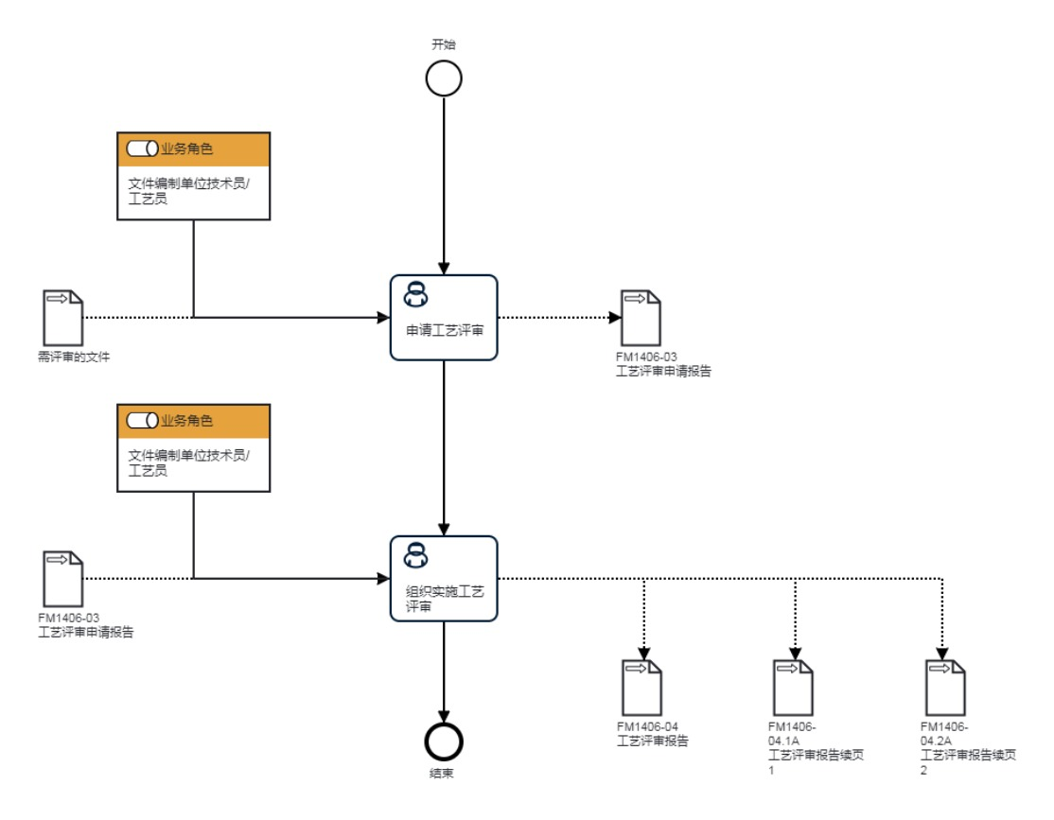
7.1.2工艺评审流程说明表
（1）申请工艺评审

申  请  工  艺  评  审 | 步骤描述 | 当顾客要求时（如MA700项目），在实施评审应前填写FM1406-03工艺评审申请报告，经技术负责人批准后，组织实施工艺评审。
 |  | 活动频率 | 1天
 |  | 流程角色 | 文件编制单位技术员/工艺员 | 岗位 | 技术室工艺员；综合技术室工艺员；技术办公室技术员
 |  | 输入物 | 需评审的文件 | 输出物 | FM1406-03 工艺评审申请报告
 |  | 合规条款 | 无
 |  | 作业执行标准 | 无
 |  | 风险及应对措施 | 无

（2）组织实施工艺评审
组  织  实  施  工  艺  评  审 | 步骤描述 | 组织召开评审会议，评审组成员提出存在的主要问题集改进建议，做出评审评价及评审结论，形成工艺评审报告。
 |  | 活动频率 | 5天
 |  | 流程角色 | 文件编制单位技术员/工艺员 | 岗位 | 技术室工艺员；综合技术室工艺员；技术办公室技术员
 |  | 输入物 | FM1406-03 工艺评审申请报告 | 输出物 | FM1406-04.2A 工艺评审报告续页2,FM1406-04.1A 工艺评审报告续页1,FM1406-04 工艺评审报告
 |  | 合规条款 | 无
 |  | 作业执行标准 | 无
 |  | 风险及应对措施 | 无

8 流程角色职责表

角色名称 | 职责
文件编制单位技术员/工艺员 | 负责编制工艺评审申请报告（按需，详见6.3.4节）和工艺评审报告，制定措施并完善工艺文件，整理、保存评审记录。组织实施工艺评审，评审组成员提出集中评审意见，评审组组长汇总存在的主要问题及改进建议，从技术和质量保证的角度对该项工艺设计作出评价，并作出可否付诸实施的评审结论
9 流程绩效指标表

无

10 建立如下管理标准支持本程序

无

11 记录控制

11.1 相关记录的填写和维护按程序文件GLC231008要求执行。

